Муниципальное казенное общеобразовательное учреждение "Шаласинская средняя общеобразовательная школа"
368560, РД, Дахадаевский р-н, с. Шаласи, e-mail: shalasi.school@mail.ru

Информационная справка
о проведении мероприятий, посвященных 75-летию Сталинградской битвы
19 ноября 1942 года 75 лет назад советские войска начали контрнаступление под Сталинградом. Именно этому событию и был посвящён исторический урок памяти «Ты выстоял, великий Сталинград» в МКОУ «Шаласинская СОШ». В ходе мероприятия учитель истории Юсупова И.С. рассказала о великом народном подвиге, душевном порыве, единстве и мужестве защитников города Сталинграда, что битва за Сталинград стала коренным переломом в ходе Великой Отечественной войны. Именно здесь в 1942-1943 годах решалась дальнейшая судьба планеты. Используя редкие снимки и кадры из хроники ВОВ, Юсупова И.С... интересно изложила трудные страницы истории этой битвы, а затем ответила на интересующие ребят вопросы. Мероприятие сопровождалось электронной презентацией и прослушиванием песен военных лет.
Презентацией книжной экспозиции «В сражениях за Сталинград» 2 февраля началась беседа «Сталинград - наша Победа» с обучающимися 4-11 класса. Ребята вспомнили художественные произведения, посвященные победе советских войск в Сталинградской битве: «Горячий снег» Ю. Бондарева, «В окопах Сталинграда» В. Некрасова, «Жизнь и судьба» и др. В ходе общения обучающиеся узнали, что в планах немецкого командования и не стоял вопрос о сохранении города, поговорили о подвигах защитников города. Удивление ребят вызвал факт о том, что небесные тела носят имена героев Сталинградской битвы и самого города-героя.
Пройдут века, а немеркнущая слава доблестных защитников будет вечно жить в памяти народов мира как ярчайший образец беспримерного в военной истории мужества и героизма. Имя "Сталинград" золотыми буквами навечно вписано в историю нашего Отечества.
Фото отчет
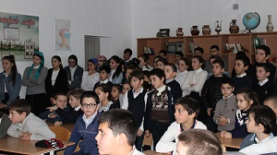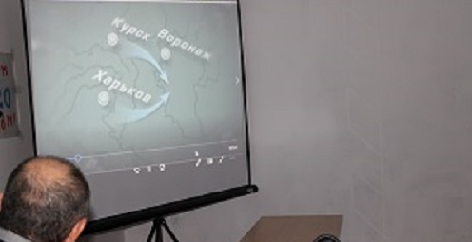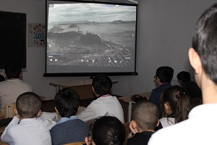

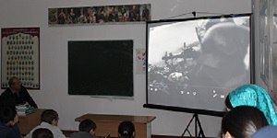
Заместитель директора по ВР: __________ /Абдусаламов А.Ш.

